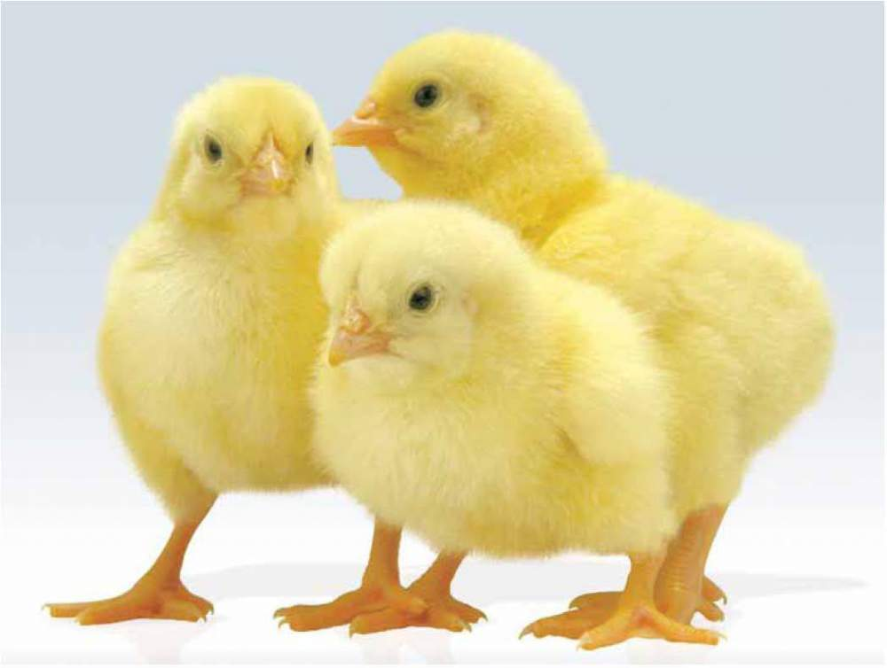
Рисование. Пушистый цыпленок.

Используемое оборудование: альбомные листы формата А5, палитры с гуашью жёлтого, красного, чёрного, зелёного и оранжевого цветов, ватные палочки, ватные диски, трафареты в форме круга, простые карандаши, игрушка

Стихотворение В. Берестова «Цыплята» проговаривается детьми совместно со взрослым:
«Цыпа – цыпа! Аты – баты!
Мы – цыплята! Мы – цыплята!
Мы клюём, клюём, клюём
Всё, что встретим на пути,
И поём, поём, поём:
- Пи-ти – пи-ти, пи–ти–ти!»
Чтобы правильно нарисовать цыплёнка, мы должны его внимательно рассмотреть. Какой он?
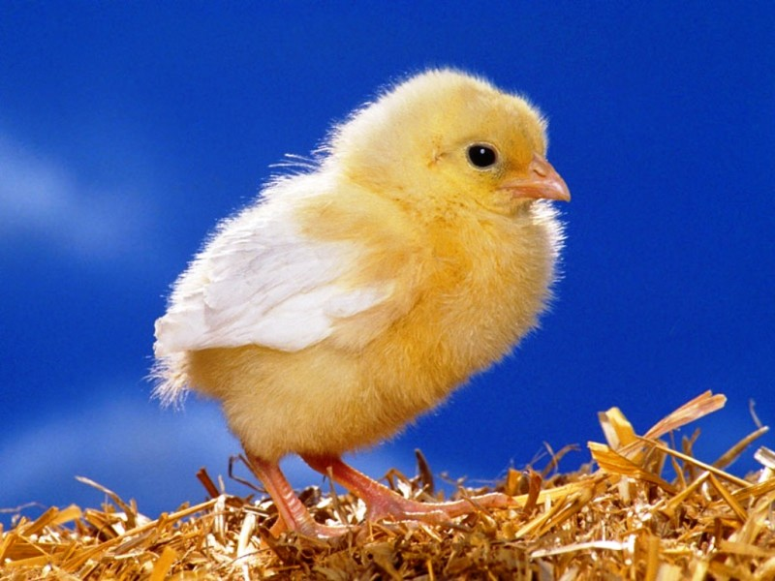

- Это – фотография цыплёнка. Посмотри, что есть у цыплёнка? (Голова, туловище, лапки, крылья, клювик, глазки). Спросить: сколько глаз, лапок, крыльев, клювиков.
Скажи, какой формы у него туловище?
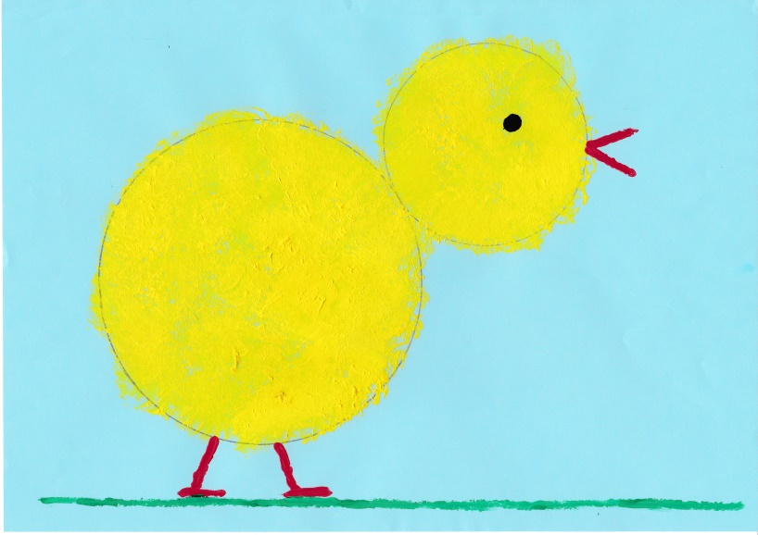
- Круглое.
- А голова какая?
- Тоже круглая.
- Правильно! А что больше, туловище или голова?
- Туловище.
- А какого цвета цыплёнок?
- Жёлтого.
- Верно. А клювик и лапки какого цвета? (ответы ребенка)

Рисуем цыпленка.

